Carina als Tina Turner Double

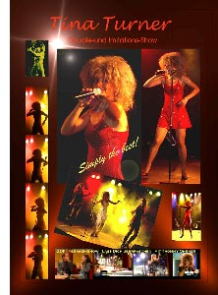
- She´s simply the best! -
zum Programm:
Die Rock-Ikone – Tina Turner – ist wohl jedermann bekannt. Die Großmutter des Rock'n'Roll kann zurückblicken auf ein jahrelanges, von musikalischem Erfolg gekröntes Leben. "Private Dancer" ist das Album, mit dem Tina Turner 1984 eines der größten Comebacks der Rockgeschichte schafft. Die Tochter eines Baumwollpflückers wird in Nutbush City als Anna Mae Bullock geboren. Ihre einzigartige Stimme und Ihre energiegeladenen Auftritte machen machen Tina Turner bei allen Fans so beliebt.
Starimitatorin Carina ist eine erfahrene, professionell arbeitende Künstlerin, die auch das Letzte gibt, um ihr Publikum mitzureißen. Jahrelange Bühnenerfahrung und TV-Präsens sowie ständige Buchungen durch renomierte Radiosender zeichnen sie aus. Einem Millionen-Publikum wurde sie bekannt als Tina-Turner-Star-Imitatorin im ZDF in der Fernseh-Show
„Lass Dich überraschen“ mit Moderator Thommy Ohrner ( ehemals Rudi-Carell-Show).
Eine Show der Extraklasse. Für die top Qualität ihrer Show-Darbietungen (wird) wurde Carina mit dem Fachmedienpreis 2004 in der Kategorie „Beste Imitationsshows Deutschlands“ ausgezeichnet.
Repertoire der Show: z.B.: Steamy windows, Simply the best, What´s love got to do with it, Foreign affair, Private dancer, On silent wings, Nutbush Citylimits, We dont need another hero...

